Тема 2. Сучасні технології прямого маркетингу в системі маркетингових комунікацій підприємства

План
- Перспективи розвитку прямого маркетингу в Україні
- Особливості завоювання клієнта і визначення ступеня їх лояльності
- Вплив менталітету на поведінку споживачів

Перспективи розвитку прямого маркетингу в Україні

Найчастіше використовують прямий маркетинг:
- невеликі торгові підприємства, які не можуть скористатися з рекламування;
- торгові підприємства, які обслуговують невелику кількість місцевих споживачів;
- провінційні та сільські торгові підприємства, віддалені від великих торгових зон та центрів;
- спеціалізовані торгові підприємства з вузьким асортиментом товарів;
- торгові підприємства, які обслуговують покупців, котрі належать до однієї соціальної групи;
- торгові підприємства, асортимент товарів яких розрахований на попит постійних покупців.

Прямий маркетинг є особливо ефективним, коли він використовується для:
  - охоплення покупців у таких районах обслуговування, де бракує друкованих видань;
  - охоплення покупців, які мають особливі смаки чи схильність до придбання певних видів товарів;
  - рекламування спеціальних товарів, які потребують більш детального ознайомлення;
  - рекламування нових товарів, нових фасонів одягу та інших новинок;
  - запрошення в інші відділи торгових підприємств постійних покупців якогось одного відділу;
  - інформування покупців про наступний широкий розпродаж або про те, що готується значне оновлення асортименту;
  - пожвавлення реалізації товарів;
  - вивчення реакції на пробний продаж невеликих партій товарів (для з’ясування доцільності замовлення великої партії такого товару);
  - реалізації невеликих партій товарів, що не знаходять продажу на ринку;
  - інформування всіх фактичних і потенційних покупців про виставку- продаж товарів;
  - розповсюдження рекламних матеріалів виробника товару;
  - поліпшення репутації виробника або посередника;
  - висловлення вдячності покупцям за купівлю товару;
  - залучення нових покупців;
  - стимулювання поштових замовлень на товари (особливо тих покупців, які живуть далеко від місця продажу);
  - підготовки громадської думки до наступної широкої рекламної кампанії;
  - рекламування нових ідей та виховання нових смаків.

ОСОБЛИВОСТІ ПРЯМОГО МАРКЕТИНГУ
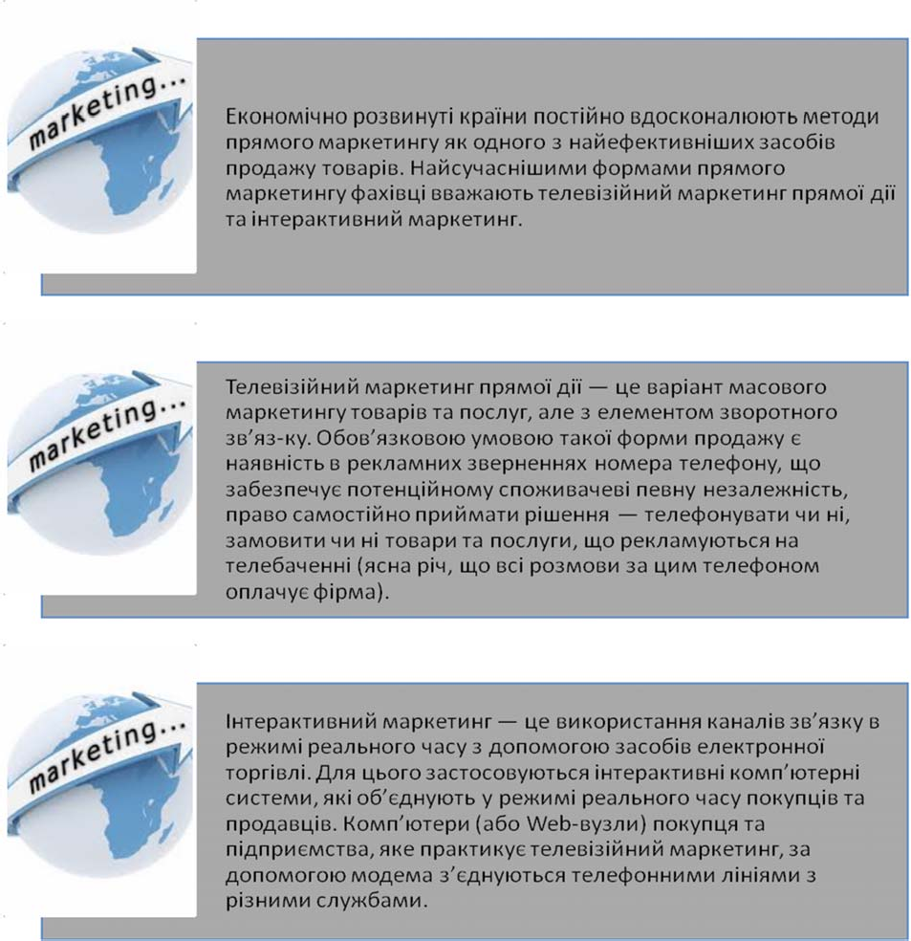
Рис. 2.1 Особливості прямого маркетингу

Особливості завоювання клієнта і визначення ступеня їх лояльності
Лояльність – від англійського слова loyal (вірний, відданий) – це, насамперед, позитивне відношення покупця до конкретного торговельного підприємства.

Лояльність покупця ґрунтується також й на певній позитивній емоції, що викликає саме цей товар чи послуга. Тому, якщо клієнт дійсно лояльний, то він буде постійно купувати цей товар чи послугу із принципу та упевненості, що він має високу якість. А найголовніше, він не піддасться на заманливі пропозиції конкурентів.
Лояльність покупця також пов’язують з любов’ю до певного бренду – це дещо новий, вищий рівень сприйняття – чуттєвий. Клієнт при виборі того чи іншого товару керується не тільки раціональною складовою – якісно, недорого, а й ірраціональною – люблю саме це. Тому, можна стверджувати, що для отримання лояльного клієнта потрібно завоювати його серце та полонити його душу.






Лояльним покупцем вважають такого, який:

Стійкій до пропозицій конкурентів

Рекомендує продукцію компанії чи торгову точку своїм друзям та знайомим

Купує широкий спектр продукції компанії чи асортиментн ий ряд торгової точки

Має бажання та регулярно здійснює повторні покупки

Зберігає стійку перевагу продукції компанії чи торгівельної точки щодо інших
Рис. 2.2 Особливості лояльного покупця



Афективна лояльність чи лояльність, яка пов’язана з відношенням
– це коли покупець зацікавлений саме в покупці певної марки
або зацікавлений робити покупки в цій торговій точці. Покупець готовий купувати цю торгову марку, чи здійснювати покупки в цій торговій точці дуже тривалий час. Цей тип лояльності характеризується високим рівнем емоційної прихильності покупця та його глибоким задоволенням від здійснення покупки
Комплексна лояльність – це проміжний тип лояльності, який собою являє певну комбінацію поведінкової та афективної лояльності. Даний тип лояльності базується на розподілі потенційних та реальних покупців відповідно до ступеню їх поведінкової та афективної лояльності та описується матрицею «Повторні покупки/Задоволеніс ть»
Поведінкова лояльність – це коли покупець купує товар певної марки чи робить покупки в одній торговій точці, але у нього відсутня будь-яка прихильність.
Покупець є байдужим до цієї марки чи торгівельної точки й з легкістю змінить її на будь-яку іншу, навіть без кращої пропозиції з боку останньої.
Даному типу лояльності притаманне те, що в структурі лояльності переважає раціональний компонент над емоційним

ОСНОВНІ ТИПИ ЛОЯЛЬНОСТІ

Рис. 2.3 Основні типи лояльності





ПІДТИПІВ КОМПЛЕКСНОЇ ЛОЯЛЬНОСТІ

Істинна лояльність характеризується високим ступенем задоволеності покупця маркою чи торговою точкою, й він має високий рівень емоційної прихильності. Це найбільш стійкий сегмент покупців, які найменш чутливі до дій конкурентів. Саме до такого типу лояльності потрібно прагнути компаніям та перетворювати усі інші види лояльності в істинну.

Латентна лояльність характеризується високим рівнем прихильності до марки чи торгової точки з одночасним низьким рівнем повторної покупки. На здійснення покупки більше впливає ситуаційний ефект ніж відношення. В цьому випадку компанії потрібно зрозуміти природу ситуативних ефектів та розробити стратегію для посилення даної лояльності та перетворення її на істинну лояльність.

Хибна лояльність характеризується низьким рівнем прихильності з одночасним високим рівнем повторної покупки, що більш пов’язано з раціональним підходом. Покупка здійснюється у зв’язку зі знижками, наявністю тільки товару цієї марки чи просто зручністю розташування торгової точки. Компанії потрібно приділяти увагу таким покупцям, щоб перетворити хибну лояльність у більш сильну форму лояльності, а також щоб визначити нові продуктивні способи.

Відсутня лояльність характеризується незадоволеністю покупця маркою чи торговою точкою та майже відсутністю будь-яких покупок. Компанії не потрібно приділяти увагу даному сегменту покупців, оскільки вони ніколи не стануть лояльними покупцями.

Рис. 2.4 Підтипи комплексної лояльності

Таблиця 2.1 - Методи оцінки лояльності споживачів
Ціна переходу | Визначається максимальна ціна на товар марки, при якій споживач відмовляється від покупки та замінює її на аналогічний товар іншої марки.
Час споживання | Визначається максимальний час, на протязі якого споживач купує товар саме цієї марки.
Еластичність | Моніторинг продаж при зміні ціни на товар марки, що досліджується.
Частка споживчої лояльності | Порівняння марок за тривалістю використання однією групою споживачів.
Відносна лояльність | 100 бальна шкала у відповіді на кожне питання при опитувані споживача про його бажання перейти на іншу марку.
Сходи лояльності клієнтів | Базується на градації споживачів по ступеню їх афективної  лояльності на «Адвокатів» та «Союзників».
Надання переваги марці | Рейтинг, через виділення марки зі списку згідно рівня переваги.
Ймовірність рекомендації | 10 бальна шкала у відповіді на одне єдине питання:  «Наскільки ймовірно, що ви порекомендуєте використання товарів цієї марки своїм друзям та колегам?»
Вербальна ймовірність | 10 бальна шкала у відповіді на кожне питання при опитуванні споживача про його ймовірність переходу на використання товару іншої марки.
Оцінка відношення | Споживачі при опитуванні вказують, які з трьох стверджень найкращим чином описують їх почуття по відношенню до марки, що досліджується. Твердження згідно стандарту методу:  - Є багато причин, щоб продовжити використання та ніяких причин, щоб відмовитися.  - Є багато причин, щоб продовжити використання, але також багато причин, щоб відмовитися. 3. Є декілька причин, щоб  використовувати, але багато причин, щоб відмовитися. Кожне з цих тверджень утворює певний ваговий рейтинг.

Вплив менталітету на поведінку споживачів
Ментальність (менталітет) – національний тип світовідчуття, який ґрунтується на етнічних образах і символах, що зумовлюють стереотипи поведінки, психічні реакції, оцінки певних подій чи осіб, ставлення до навколишньої дійсності, а господарський національний менталітет розуміємо як соціально-історичний досвід, який у дорефлективному вигляді існує у формі ментальних символів, стереотипів та ментальних настанов, що стосуються світосприйняття та поведінки в площині господарської діяльності
Ментальність у рекламі репрезентується функцією адаптації до національного характеру й традицій споживача та функцією розуміння культурних кодів.
Кодові складники поділяються на: національні мотиви (образи міфології, віри, традицій, геральдичні образи, образи, створені на базі ужитково-прикладного мистецтва, історично-культурної спадщини), культурні тональності (специфіка значень кольорів, трактування символів, мімічних образів та жестів) та власне мовні коди (семантико-стилістичні особливості, граматичні та стилістичні фігури, фразеологічні звороти).

Таблиця 2.2 - Споріднені ознаки ментальності й маркетингу
Основні ознаки, точки дотику | Ментальність | Маркетинг
Функції | Адаптивна, комунікаційна, мотиваційна, економічна | Адаптивна, комунікаційна, економічна
Філософія | Цілісність світосприйняття | Філософія бізнесу, що відображає мислення та дії суб’єктів ринкових відносин
Спрямування | Модуси поведінки людини | Побудова ринкових відносин
Категорія | Є фундаментальною категорією дослідження суспільних реалій, процесів | Є категорією, що відображає закономірні взаємозв’язки між суб’єктами в ринковому  полі
Значення для людини | Усвідомлена економічна поведінка людини на основі знання закономірностей (господарська, економічна ментальність) | Усвідомлена поведінка споживача в ринковому середовищі

Специфіку національного менталітету українців визначають основні архетипи – «МатеріЗемлі», «Природи», «Волі», «Віри», «Сили», які створюють емоційно-чуттєвий фон і забезпечують психологічні константні основи української ментальності, спрямовані на відповідну модель поведінки в соціумі

Питання для самоперевірки:
- Що таке «ментальність» (менталітет)?
- Які споріднені ознаки ментальності й маркетингу?
- Які основні методи оцінки лояльності споживачів?
- Які Ви знаєте національні мотиви?
- Які Ви знаєте культурні тональності?
- Які Ви знаєте мовні коди?

